**一、项目背景**

上海市位育中学是上海市教委第四批教育信息化应用标杆培育校，依据《上海市位育中学五年发展规划（2021-2025）》的蓝图，学校将专注于三大关键领域的革新：体育教学与训练、食堂就餐服务以及学生宿舍管理。为实现这一目标，拟引入人工智能技术，对智慧教学、智慧安防和智慧后勤系统进行全面的升级与优化。这一系列改革将提升学校综合管理效率，同时为学生们创造一个更加便捷、高效和安全的学习与生活环境。

**二、建设目标**

本期位育中学教育信息化应用标杆创建校配套设备采购项目响应国家新时代学校体育发展的“四位一体”目标，即“享受乐趣、增强体质、健全人格、锤炼意志”，利用前沿智能化技术，满足学校在校园生活、教育教学的新形势、新目标和新要求：

（1）科学体育锻炼的推广：利用智能化技术，推动学生进行科学的体育锻炼，提高体育教学效果，确保学生体质的不断增强。

（2）健康饮食习惯的培养：智能系统助力学生形成科学的饮食结构，养成良好的饮食习惯，为学生的健康成长提供有力保障。

（3）自立自理能力的提升：通过智能化宿舍应用场景，实现自动化、无感化管理，极大解放人力；精准掌握学生归寝情况，及时预警异常，保障学生安全；培养其守时、自律的生活习惯。

（4）结合数字化技术，为每一位学生提供一份在校生活报告。

**三、建设清单**

|  |  |  |  |
| --- | --- | --- | --- |
| **序号** | **应用场景** | **建设内容** | **数量** |
| 1 | 智慧体育系统 | ·智慧体育平台  ·AI体测系统  ·AI多功能测试仪系统  ·AI引体向上测试仪系统  ·AI短跑测试仪系统  ·跑步和教学智能显示终端系统  ·智慧操场及体测边缘算力单元  ·数字体育互动查询终端软件 | 1套 |
| AI多功能测试仪 | 4台 |
| AI引体向上测试仪 | 1台 |
| AI短跑测试仪 | 1台 |
| 跑步和教学智能显示终端 | 1台 |
| 智慧操场及体测边缘计算单元 | 1台 |
| 数字体育互动查询终端 | 1台 |
| 2 | 智慧就餐系统 | ·一卡通管理  ·订餐管理端（食堂）  ·订餐用户端（家长）  ·结算管理  ·订餐信息查询端  ·档口信息公示端 | 1套 |
| 智能取餐机 | 22台 |
| 一卡通实体卡 | 2000张 |
| 订餐信息查询机 | 8台 |
| 档口发布屏 | 10台 |
| 3 | 智慧宿管系统 | ·宿舍管理端  ·宿管移动端  ·信息发布端 | 1套 |
| 智能签到终端 | 22台 |
| 信息发布屏 | 4台 |
| 宿管手持终端 | 8台 |
| 4 | 配套交换机设备 | 交换机1 | 1台 |
| 交换机2 | 5台 |
| 交换机3 | 7台 |
| 机柜 | 5个 |
| 路由器 | 1台 |
| 光纤收发器 | 6对 |
| 室外无线AP | 2台 |
| 5 | 学生在校生活报告 | 学生在校生活报告 | 1套 |
| 6 | 应用整合对接 | 单点登录、用户同步、基础数据维护、业务数据写入 | 1项 |
| 7 | 布线施工服务 | 网线布线、管线开挖敷设、设备安装调试等 | 1套 |

**四、项目整体建设要求**

本期项目建设的应用移动端须上架学校数字基座，教师端入口为企业微信，学生及家长端入口为学校公众号—家长空间；web端上架徐汇教育中台校级节点；用户须从学校基础数据平台同步，包含教师、家长、学生及班级信息。

**五、各系统详细建设需求**

**5.1.智慧体育场景**

本期项目拟对学校操场进行智能化改造，包含多功能体育测试设备及体育数据采集系统，为每位学生提供一份专属的运动能力分析报告。

**5.1.1.智慧体育系统**

**5.1.1.1.智慧体育平台**

（1）学生数字画像

支持实时动态更新学生各项体测成绩的详细情况，包括该学生各项成绩、等第、测试时间、同年级对比、近三次趋势、班内排名等数据；其中同年级对比具备最低成绩、最高成绩、中位成绩标尺统计功能。

（2）运动改善建议

支持实时动态分析学生身高、BMI所在评级位置及所属校同年级、全国同年级身高、BMI标准对比，并给出成长建议。

支持分别针对学生体能维度进行逐项分析，从优势、巩固、提高三个维度提供点评建议。

（3）运动改善计划

支持查看当期以及过往周期的训练记录，按学生个体提供运动改善计划的质量及态度进行分析及每日训练任务清单。

（4）系统管理

用户管理：本系统涉及的年级班级、教师及学生信息须从学校基础数据平台获取，应用不保留用户新增功能。

专题班组：支持创建虚拟班级，支持灵活选取行政班级学生进入专题班组，支持新增、编辑、删除、查看等功能，支持一键关闭专题班组。

**5.1.1.2.AI体测系统**

（1）数据总览：支持实时统计和可视化展示体测各项目的各年级单项数据的优秀、良好、及格和不及格情况、男生/女生各项目平均分、男生/女生能力模型。支持分类查看的维度包括学年、学期、学段、年级、班级和运动单项。

（2）测试记录：支持实时采集学生每次测试成绩，逐条记录，形成学生群体体测数据库。支持查询单个学生每个学期的全部、最新和最优成绩。

（3）数据上传：支持手动报表导入学生体测历史数据或当前数据。

（4）数据查询和上报：支持按学年、学期、年级、班级等维度，选取当前学期学生最优成绩进入数据上报库，并自动计算体测总分数和等第。支持手动导出符合国家学生体质健康标准数据规范的数据报表。

（5）免测申请：支持教师在AI体测系统设置免测提交的模板(包含原因及相关附件)，学生可在体测小程序提交材料进行免测申请，教师在系统上进行审核。

**5.1.1.3.AI多功能测试仪系统**

（1）AI智能测试：提供教师随堂测试、集中测试和学生自由练习等测试模式，测试项目包含仰卧起坐、立定跳远、跳绳等；提供人工智能视觉技术和算法，通过智能跟踪、判断、分析用户在测试区域内的动作，针对仰卧起坐、立定跳远、跳绳项目进行数据采集和分析，实现违规自动判定和精准成绩检测；

（2）无辅助测试：无需借助穿戴设备或佩戴标识等辅助手段，实现自动计算测试成绩；

**（3）▲设备多功能互用：支持在同一台设备上进行仰卧起坐、立定跳远、跳绳项目测试；支持用户通过在移动端手动切换测试项目；跳绳单台设备支持≥4人同时测试；仰卧起坐单台设备支持2人同时测试；**

（4）身份认证方式：支持人脸识别、手动选择进行身份认证；

（5）语音和图像引导测试：支持自动化语音和动画引导测试；

（6）智能实时成绩显示：支持在终端设备上动态呈现测试成绩；多人同测时可显示每个人的成绩；

（7）语音播报成绩：测试结果可通过语音实时播报；

（8）成绩结果反馈响应速度：≤0.5秒；

（9）成绩确认：提供项目重测、成绩修改；

**（10）▲测试结果采集：支持测试数据自动上传至智慧体育平台，依据国家学生体质健康评分标准或中考标准自动输出考核得分；**

（11）成绩查看：教师可在移动端查看学生实时测试成绩；支持即时查看详细成绩报告及具体成绩记录，支持成绩表一键导出；

（12）测量范围及分度值：须符合体质测试国标及行业标准，跳绳测量范围为0次～999次，分度值为1次；立定跳远测量范围为0mm～3000mm，分度值为10mm；仰卧起坐测量范围为0～99次，分度值为1次；

（13）测量误差：须符合体质测试国标及行业标准，跳绳误差为±1次；立定跳远误差为±10mm；仰卧起坐误差为±1次；

（14）设备抗干扰性：运动背景有其他非运动人员、物体、阴影干扰的情况下不影响测试结果；背景抗干扰人数≥6人；

（15）设备对测试者要求：学生着装（如统一着校服、外套扎腰上或过于宽松等）不影响测试结果；

（16）设备光照条件：自然光照下的逆光、强光、阴天、天气变化导致的外界环境因素不影响测试结果。

**5.1.1.4.AI引体向上测试仪系统**

（1）AI智能测试：提供教师随堂测试、集中测试和学生自由练习等测试场景；提供人工智能视觉技术和算法，通过智能跟踪、判断、分析用户在测试区域内的动作，针对引体向上项目进行数据采集和分析，实现违规自动判定和精准成绩检测；

（2）无辅助测试：无需借助穿戴设备或佩戴标识等辅助手段，实现自动计算测试成绩；

（3）身份认证方式：支持人脸识别、手动选择进行身份认证；

（4）语音和图像引导测试：支持自动化语音和动画引导测试；

（5）智能实时成绩显示：支持在终端设备上动态呈现测试成绩；

（6）成绩结果反馈响应速度：≤0.5秒；

（7）成绩确认：提供项目重测和成绩修改；

（8）测试结果采集：支持测试数据自动上传至智慧体育平台；依据国家学生体质健康评分标准或中考标准自动输出考核得分；

（9）成绩查看：支持教师在移动端查看学生实时测试成绩；支持查看详细成绩报告、具体成绩记录，提供成绩表一键导出。

（10）设备抗干扰性：运动背景有其他非运动人员、物体、阴影干扰的情况下不影响测试结果；背景抗干扰人数≥6人。

（11）设备对测试者要求：支持学生着装（如统一着校服、外套扎腰上或过于宽松等）不影响测试结果；

（12）设备光照条件：支持自然光照下的逆光、强光、阴天、天气变化导致的外界环境因素不对测试结果有影响；

**5.1.1.5.AI短跑测试仪系统**

（1）AI智能测试：提供教师随堂测试、集中测试和学生自由练习等测试场景；提供人工智能视觉技术和算法，通过智能跟踪、判断、分析用户在测试区域内的动作，针对短跑项目进行数据采集和分析，实现违规自动判定和精准成绩检测；

（2）无辅助测试：无需借助穿戴设备或佩戴标识等辅助手段，实现自动计算测试成绩；

**（3）▲设备多功能互用：支持教师在移动端上手动选择和切换测试项目进行测试，包括30米跑步、50米跑步、50米×8折返跑、100米跑步、200米跑步；**

（4）同测人数：单台设备支持最多8人同时测试；且支持灵活选择跑道；

**（5）▲测试参数自定义：自定义短跑跑步距离；**

（6）成绩显示：支持在终端设备上动态呈现测试成绩，包含但不限于学生信息、测试准备、测试违规、测试成绩等；多人同测时可显示每个人的成绩。

（7）成绩结果反馈响应速度：≤0.5秒；

（8）成绩确认：提供项目重测和成绩修改；

（9）测试结果采集：支持测试数据自动上传至智慧体育平台；依据国家学生体质健康评分标准或中考标准自动输出考核得分；

（10）成绩查看：支持教师在移动端查看学生实时测试成绩；支持查看详细成绩报告、具体成绩记录，提供成绩表一键导出。

（11）设备抗干扰性：运动背景有其他非运动人员、物体、阴影干扰的情况下不影响测试结果；背景抗干扰人数≥6人。

（12）设备对测试者要求：支持学生着装（如统一着校服、外套扎腰上或过于宽松等）不影响测试结果；

（13）设备光照条件：支持自然光照下的逆光、强光、阴天、天气变化导致的外界环境因素不对测试结果有影响。

**5.1.1.6.跑步和教学智能显示终端系统**

（1）跑道实时监控：在未启动测试任务的情况下，显示跑道实时监控画面；

（2）热度值统计：实时监控并计算当日操场上的人流热度值；

（3）成绩展示：支持实时显示跑道终点的监控画面，展示跑步项目的测试成绩与排名；

（4）教学资源播放：支持在移动端选择资源库中的教学、训练视频进行播放；

**（5）▲教学资源内容：提供不低于150个体能训练视频资源，包含但不限于：力量训练、耐力训练、速度训练、柔韧性及灵敏度等训练资源；**

（6）学练模式：提供集体训练、分组训练等学练模式；

**5.1.1.7.智慧操场及体测边缘计算单元**

（1）部署方式：提供边缘算力支持，须安装部署在学校制定机房位置；

（2）离线运行：提供校园数据本地化建档，支持离线运行；

（3）视频录制：提供体测全过程实时高清视频录制；

（4）数据加密：离线全数据加密模式，保护数据安全；

（5）安全监控：基于ELK对日志进行实时审计，实现在线实时信息系统平台QPS、PV、IP、RT等数据监控报警。

**5.1.1.8.数字体育互动查询终端软件**

（1）学生群体数据统计和展示：提供学生群体运动数据的统计整理、可视化展示和数据实时更新；

（2）运动数量统计：提供智慧体育设备和运动项目使用情况的统计整理、可视化展示和数据实时更新，支持校管、体育组教师等人员查看；

（3）运动榜单：提供学生各运动项目的成绩排行榜，支持分类查看；可点击排行榜上的学生查看对应的运动视频回放及动作关键帧；

（4）学生个体数据统计和建档：提供学生个人维度的体质健康数据和运动分析数据的统计整理、可视化展示和数据实时更新。

（5）学生数字画像：可实现为每名学生进行数字画像分析，报告针对学生运动量、各项目成绩、体能素养各维度的综合分布生成数字画像分析报告。

（6）学生运动分析：针对学生个体提供动成绩分析、综合能力分析、运动动作姿态分析；给出运动改善建议，包含体型建议、体能能力点评、运动建议；以及运动改善计划，包含：训练记录、训练计划进度、训练解析。

**5.1.2.配套设备明细及设备参数**

**5.1.2.1.设备清单**

|  |  |  |  |  |
| --- | --- | --- | --- | --- |
| **序号** | **设备名称** | **数量** | **单位** | |
| 1 | AI多功能测试仪 | 4 | 台 | |
| 2 | AI引体向上测试仪 | 1 | 台 | |
| 3 | AI短跑测试仪 | 1 | 台 | |
| 4 | 跑步和教学智能显示终端 | 1 | 台 | |
| 5 | 智慧操场及体测边缘计算单元 | 1 | | 台 |
| 6 | 数字体育互动查询终端 | 1 | | 台 |

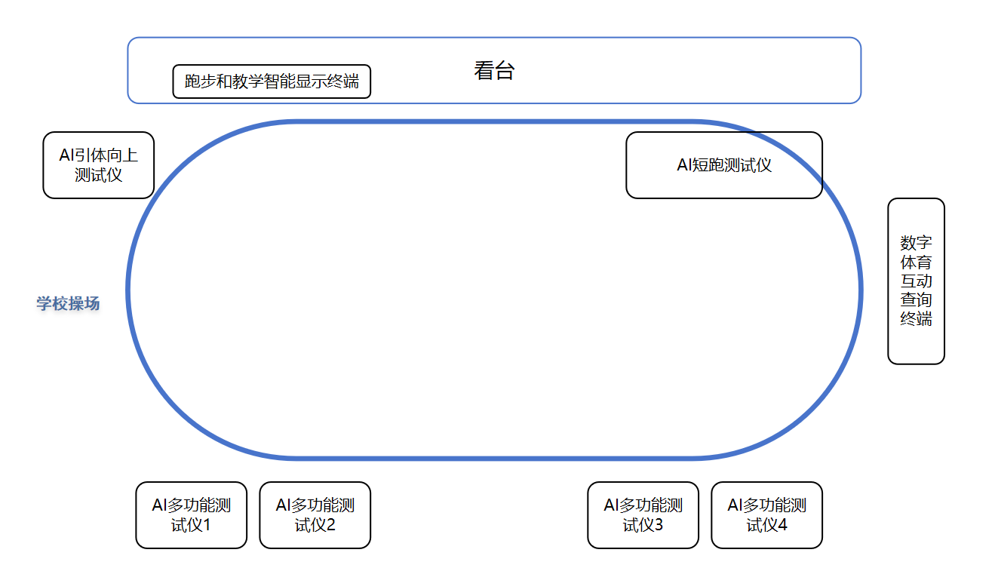

**（体育设备安装点位示意图）**

**5.1.2.2.设备详细参数**

（1）AI多功能测试仪

* 支持项目：仰卧起坐、立定跳远、跳绳
* 输入电压：AC 220V/50Hz±10%
* 工作温度：−30℃ ～ +60℃
* 工作湿度：≤95%
* 摄像机像素：≥800万
* 摄像机视频压缩标准：支持H.265、H.264
* 摄像机网络接口：1个(RJ-45网口，支持 10M/100M 网络数据)

（2）AI引体向上测试仪

* 输入电压：AC 220V/50Hz±10%
* 工作温度：−30℃ ～ +60℃
* 工作湿度：≤95%
* 摄像机像素：≥800万
* 摄像机视频压缩标准：支持H.265、H.264
* 摄像机网络接口：1个(RJ-45网口，支持 10M/100M 网络数据)

（3）AI短跑测试仪

* 输入电压：AC 220V/50Hz±10%
* 工作温度：−30℃ ～ +60℃
* 工作湿度：≤95%
* 摄像机像素：≥800万
* 摄像机视频压缩标准：支持H.265、H.264
* 摄像机网络接口：1个(RJ-45网口，支持 10M/100M 网络数据)

（4）跑步和教学智能显示终端

* 工作电压：AC 220V/50Hz±10%
* 最大功率：≤850W/㎡
* 外观尺寸：长×宽≥1600mm×900mm
* 像素间距：2.5mm
* 物理密度：160000/㎡
* 平整度：任意相邻像素间≤0.5mm,模组拼接间隙≤1mm
* 颜色类型：RGB
* 显示颜色：256×256×256
* 亮度：5000～6000cd/㎡
* 亮度均匀性：≥0.95
* 自动亮度调节：根据环境亮度自适应的智能调节亮度
* 手动亮度调节：256级可调方式
* 刷新频率：≥1920Hz
* 换帧频率：≥60帧/秒
* 最佳视距：10～100m
* 水平视角：≥120°
* 垂直视角：≥120°
* 工作环境：户外环境 -20℃～+55℃ 10%～95%RH
* 使用寿命：≥100000小时
* 无故障时间：≥10000小时

（5）智慧操场及体测边缘计算单元

* CPU：CPU×2，单个满足32核心64线程
* GPU：GPU×2，单个显存≥12G
* 内存：内存×8，单个内存满足16G DDR4 RECC 3200MHZ
* 硬盘：≥SATA 2TB
* 电源：≥2000W
* 部署在学校机房，须接入学校现有网络体系。

（6）数字体育互动查询终端

* 屏幕尺寸：≥55寸
* 屏幕亮度：≥2000cd
* 屏幕分辨率：≥3840x2160
* 操作方式：纳米级触摸屏，触控操作
* 外壳材质：≥1.5mm镀锌板，表面喷涂户外专用粉
* 防水性能：开门设计防水结构，贴户外橡胶条密封，满足IP55防护等级
* 防抗性能：防雨、防尘、防过热、防球击。

**5.2.智慧就餐场景**

本期项目拟对学校食堂就餐场景进行智能化升级，包含一卡通管理、订餐及食堂就餐管理及配套硬件设备建设。

**5.2.1.智慧就餐系统**

**5.2.1.1.一卡通管理**

（1）管理中心

1）菜单维护

对系统应用各业务菜单进行增加、修改、启用、禁用等维护管理。

2）用户授权

对系统管理人员进行录入、修改、业务菜单及功能权限授权/授禁操作。支持配置不同角色权限，支持用户组权限分配。

3）部门管理

对系统内用户进行部门分组及批次有效期管理。

4）场景管理

覆盖学校食堂、超市、图书馆、校门口出入门禁等使用场景，按场景模式进行管理。

5）系统日志

支持进行操作日志查询，对用户的每一步操作都进行记录及保留。

（2）一卡通中心

1）系统平台一览

查看系统总账户数、正常户数、挂失户数、当前消费金额、当前消费次数等展示数据。

2）系统参数管理

各应用模块业务参数、各终端设备运行参数的管理和设置。

3）制卡中心

根据学校人员的基础数据，进行开户、发卡、读卡、充值、取款、纠错等。

* 开户：自动生成唯一账户ID（可关联学籍号、师训号），支持从学校基础数据平台同步及批量导入方式。
* 发卡业务：支持IC卡、CPU卡、NFC卡等介质，记录卡号、卡类型、有效期、支持空白卡初始化、卡面信息打印等。
* 读卡业务：支持离线/在线模式读取卡内容、身份信息，验证卡有效期、黑名单状态、权限规则等。
* 充值业务：支持现金、银行圈存、微信/支付宝、自终端充值等，实时更新账户余额，生成充值流水。
* 纠错业务：支持误扣款补还、重复消费撤销等交易修正业务，生成纠错流水。

4）补贴管理

学校各类型人员的餐费等补贴的新建、发放、审核等。

支持按人员类型（教职工/学生/临时工）设置差异化补贴标准。

支持设置生效时间、有效期、配置使用范围（指定餐厅/商户）等。

支持自定义审核流程（经办-部门审核-财务审核），支持补贴收回和补发。

5）报表管理

提供各类营业报表、出纳报表、审计查询、统计分析、平衡报表输出。

6）密钥系统

支持多级密钥架构、支持SM2/SM3/SM4国密算法及3DES国际标准算法。硬件加密机存储根密钥、密钥分段保管，多人协同才能完成完整密钥导出，密钥使用记录全程审计留痕。

支持支持PSAM卡密钥灌装、设置PSAM卡权限等级、绑定终端设备信息等。

支持空白用户卡卡结构初始化、基础密钥写入、卡片密钥回收重置等。

（3）移动端管理

1）登录

教职工从企业微信访问并通过统一身份认证登录。

学生及家长从家长空间访问并使用手机验证码登录后，账号授权登录。

2）首页

人员信息（包含学籍号/师训号、姓名、照片、部门、卡余额），上月消费金额、本月消费金额等展示。

3）查询消费/查询充值

可以点击查询消费、查询充值进入明细查询界面，查看每笔交易明细的时间、商户、时间等内容。

4）挂失

可以点击自助挂失对卡片进行挂失操作，挂失后实时禁用卡片。

5）解绑

可以点击解绑对卡片进行解绑操作，解绑后可更换卡片绑定或重复绑定。

**5.2.1.2.订餐管理端（食堂）**

（1）菜品管理

支持食堂创建及管理菜品，可录入菜品名称、菜品类型、菜品图片、菜品价格、适用餐次、以及碳水化合物、蛋白质、脂肪含量等。

（2）套餐管理

支持食堂创建及管理套餐，可录入套餐名称、标准套餐售价、内含菜品、适用餐次、套餐图片等。

（3）订餐管理

订单归集：可查看用餐日期每个餐次的菜品/套餐的订购份数和核销份数。

订餐信息导出：全校订餐信息导出、班级订餐信息导出、个人订餐信息导出。

学生未订餐补餐规则：学生未订餐补餐规则配置可选择随机补餐、默认第一个、配平补餐、手动补餐。

订单管理：订餐订单信息查询，订单详情查看。

（4）用餐设置

食堂用餐基础配置功能，如档口分配、餐次时间设置、菜品预订总量配置等。

**5.2.1.3.订餐用户端（家长）**

（1）登录

从家长空间访问并使用手机验证码登录后，账号授权登录对接。

（2）首页

1）今日食谱

今日食谱展示，展示今日的菜品/套餐。

2）我要点餐

可以在首页点击我要点餐进入点餐界面选择对应日期进行点餐操作。

（3）个人中心

1）我的订单

订单列表记录查看，可查看全部、已完成、已关闭的订单。

2）点餐日历

查看点餐日历，查看每天的点餐记录。

3）营养膳食分析

提供学生基本信息、在校用餐营养膳食摄入情况查看。

5.2.1.4.结算管理

（1）透支交易结算管理

系统支持学生“先吃后收”模式，账户无需充值，采用透支交易，每月月底，学校将支出餐费账单推送至家长，家长通过“随申办”在线缴费平台进行支付并获取电子票据。

（2）多校区互通结算

因多学校/校区存在物理环境互通或师生跨校区教学工作，涉及跨区域消费业务或身份认证业务需求，系统支持跨区域消费业务的账目进行独立的清分清算。

**5.2.1.5.订餐信息查询端**

支持学生刷卡登录，进行订餐信息查询。

**5.2.1.6档口信息公示端**

支持食堂展示档口套餐信息，展示套餐名称、套餐图片等。

**5.2.2.配套设备明细及设备参数**

**5.2.2.1.设备清单**

|  |  |  |  |
| --- | --- | --- | --- |
| 序号 | 设备名称 | 数量 | 单位 |
| 1 | 智能取餐机 | 22 | 台 |
| 2 | 一卡通实体卡 | 2000 | 张 |
| 3 | 订餐信息查询机 | 8 | 台 |
| 4 | 档口发布屏 | 10 | 台 |

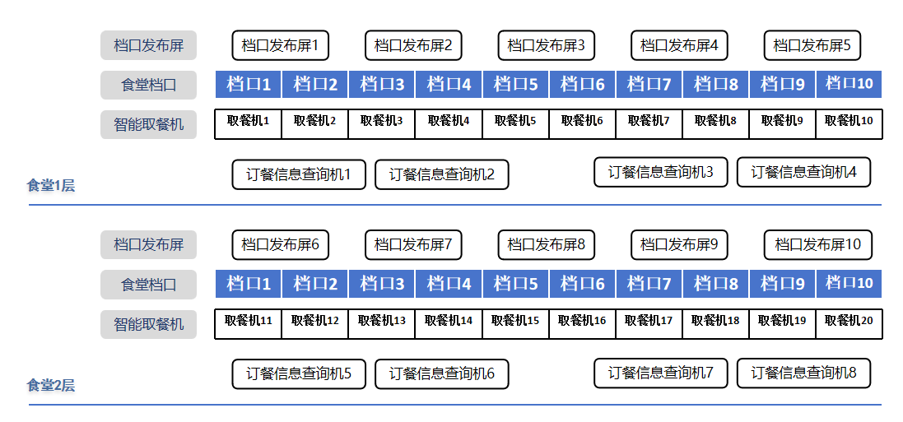

**【智慧就餐设备安装示意图（智能取餐机备用2台）】**

**5.2.2.2.设备详细参数**

（1）智能取餐机

* 处理器：RK3288
* 系统：安卓系统
* 存储（ROM）：8G
* 内存（RAM）：1G
* 显示屏：7寸+5寸
* 尺寸：≥257*63*40mm
* 消费模式：手动、固定、下传、菜单
* 电源：12V 3A
* 消费方式：支持刷卡消费

（2）一卡通实体卡

* 芯片类型：国产安全芯片（支持SM2/SM3/SM4国密算法）
* 存储容量：≥8KB
* 工作频率：13.56MHz（ISO/IEC 14443 Type A标准）
* 通信速率：106Kbps~848Kbps
* 工作温度：-20℃~70℃
* 数据保存年限：≥10年

（3）订餐信息查询机

* CPU ：8核 1.8G 高速处理器
* 存储：2GB RAM+32GB ROM
* 屏幕尺寸：≥10寸
* 分辨率：≥800*1280
* 摄像头规格：宽动态双目人脸摄像头
* 读卡器：支持TypeA&B卡,Mifare卡,Felica卡,符合ISO/IEC 14443、ISO15693标准
* 扫码器：独立扫码头，支持一维码/二维码扫码支付
* 网络类型：支持4G、wifi、有线通讯
* 防护等级：IP54防尘防水/V0阻燃/防虫

（4）档口发布屏

* 尺寸：不低于40英寸
* 屏幕类型：IPS高清硬屏
* 可视角度：178°广视角
* 分辨率：≥1920×1080（FHD）
* 屏幕亮度：350cd/m²
* 显示颜色：16.7万真彩色
* 系统：安卓
* 运行内存：≥2G+32G
* 接口：支持HDMI、USB、RJ45、TF卡槽、音频接口

**5.3.智慧宿管场景**

本期项目拟对学校宿舍场景进行智能化改造，包含宿舍管理系统及配套硬件设备建设。

**5.3.1.智慧宿管系统**

**5.3.1.1.宿舍管理端**

（1）宿舍基本信息管理：支持创建宿舍，选择生活区对应的宿舍楼宇可以手动创建楼层，选择楼层手动创建房间，选择房间手动创建床位，可以修改宿舍楼宇的生活区，也可以对宿舍楼宇、楼层、房间、床位进行修改、删除等操作。可批量设定床位数、房间面积、朝向、其他信息。

（2）支持对学生进行寝室入住、寝室分配、调换寝室、退寝等操作，支持查询人员入住、床位情况。

（3）系统支持两种宿舍房间分配与调整方式：1.批量导入：支持通过 Excel 表格批量导入宿舍成员信息，完成宿舍房间分配与调整，适配数据化、批量化操作场景。2.手动调整：提供可视化拖拽交互，支持直接拖拽宿舍成员，灵活调整其所属宿舍房间，简化手动调配流程。

（4）支持宿舍长管理功能，宿舍房间具备宿舍长指定功能

（5）支持走读生管理功能，住宿生转为走读生时，执行退寝流程；走读生转为住宿生时，按正常入住流程办理。因状态变更空出的床位，可在系统报表模块中实时查看，便于宿管人员掌握床位动态。

（6）具备宿舍大数据展示功能，实时展示人员的通行记录，抓拍照片，记录人员在寝、未归、请假人员信息。

（7）宿管员查寝/宿舍评比,宿管员在日常查寝时对宿舍卫生和纪律状况的评分进行登记评分,自定义宿舍的评分规则和标准，如宿舍纪律、宿舍卫生，并且能够配置评分项及分值，设备端可查看评比结果。

（8）支持宿舍考勤，包含考勤规则、考勤时段、考勤点配置等。支持按宿舍或年级设置人员归寝时段，支持多时段、跨天设置归寝时段归寝时段设置。

（9）考勤推送管理：针对每日考勤结果推送至订阅人员包含学校领导、班主任及宿管人员等,实时掌握宿舍考勤及出入情况。

（10）支持统计查询学生进出明细记录、实时在寝情况查询、归寝情况日报、每日归寝表、归寝综合统计表、每日归寝汇总表、晚归明细查询、未归明细查询、宿舍异常汇总表。

（11）支持请假管理，支持设置请假审批流程，可以根据实际流程设置审批人、经办人、抄送人等节点。

**5.3.1.2.宿管移动端**

（1）宿管端

1）宿舍查询：可以查询宿舍实时情况，如在寝人员、离寝人员、请假人员等信息，支持查看各时段的归寝及通行记录，支持查询实时、历史、异常记录。

2）入住查询：可以查询入住宿舍人员信息，搜索任意人员姓名或学号，可以查询该学生的入住信息。

3）寝室调换：可以进行寝室床位调换申请，支持查看提交信息。

4）寝室评比：支持移动端输入宿舍评分,对宿舍、学生进行扣分或者加分时,可以现场拍照添加上传图文的描述。

（2）教师端

1）请假管理：班主任可在移动端录入学生请假信息，系统自动设置该请假学生归寝状态等。

2）宿舍管理：可以查询近七天的正常、晚归、请假、未归次数统计，及宿舍进出记录明细。

**5.3.1.3.信息发布端**

（1）支持实时展示学生在寝状态，支持实时展示归离寝考勤情况。

（2）支持宿舍评分报表在宿舍大屏发布，显示宿舍考勤、纪律、卫生、日、周扣分情况，以及本周文明宿舍信息。

**5.3.2.配套设备明细及设备参数**

**5.3.2.1.设备清单**

|  |  |  |  |
| --- | --- | --- | --- |
| **序号** | **设备名称** | **数量** | **单位** |
| 1 | 智能签到终端 | 22 | 台 |
| 2 | 信息发布屏 | 4 | 台 |
| 3 | 宿管手持终端 | 8 | 台 |

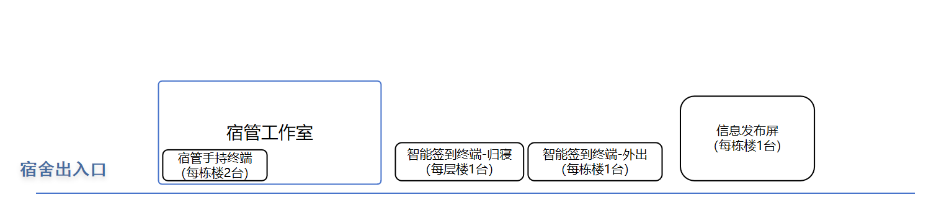

**（宿管设备安装示意图）**

**5.3.2.2.设备详细参数**

（1）智能签到终端

学校4栋宿舍楼每层1台签到终端，用于学生归寝签到；每栋宿舍门口1台签到终端，用于学生特殊情况外出登记。（其中1栋宿舍楼为2个入口）

* 处理器：双核 ARM Cortex-A7 and RISC-V MCU
* 操作系统：Linux操作系统
* 存储：1GB内存 + 8GB eMMC
* 摄像头：双目，210万有效像素，1920*1080
* 成像器件：1/2.8" Progressive Scan CMOS
* 镜头焦距：6mm
* 4G模块：支持LTE-FDD、LTE-TDD网络制式
* WiFi模块：2.4GHz WiFi
* 刷卡模块：13．56MHz，支持Mifare S50、S70卡，非接触CPU卡
* 触屏模块：电容式多点触控屏

（2）信息发布屏

* 尺寸：≥65英寸
* 屏幕类型： IPS高清硬屏
* 可视角度： 178°广视角
* 分辨率： ≥1920×1080（FHD）
* 屏幕亮度：350cd/m²
* 显示颜色：16.7万真彩色
* 系统：安卓
* 运行内存：不低于2G+32G
* 接口：支持HDMI、USB、RJ45、TF卡槽、音频接口

（3）宿管手持终端

* CPU ：8核 1.5G 高速处理器
* 存储：3GB RAM+32GB ROM
* 屏幕尺寸：5.5”电容多点式触摸
* 分辨率：≥1440*720
* 摄像头规格：前置：2MP FF、后置：13MP AF+闪光灯
* 读卡器：支持TypeA&B卡,Mifare卡,Felica卡,符合ISO/IEC 14443、ISO15693标准
* 扫码器：二维专业扫码头
* 网络类型：支持2G&3G&4G网络、2.4GHz/5GHz WiFi通讯
* 防护等级：IP68、1.5米跌落、防爆

**5.4.网络设备套装**

须覆盖智慧体育、智慧食堂、智慧宿管场景的前后端设备连接所有网络交换设备，包含但不限于交换机、机柜、路由器、光纤收发器、室外无线AP等。中标单位需通过现场踏勘，提供每个场景对应的网络拓扑，保证网络链路通畅和功能完整性。

|  |  |  |  |  |  |  |  |  |  |  |
| --- | --- | --- | --- | --- | --- | --- | --- | --- | --- | --- |
| **序号** | **名称** | **食堂**  **1楼** | **食堂**  **2楼** | **宿舍1** | **宿舍2** | **宿舍3** | **教学楼** | **操场** | **机房** | **合计** |
| 1 | 楼层交换机1 | - | - | - | - | - | 1 | - | - | **1** |
| 2 | 楼层交换机2 | 1 | 1 | 1 | 1 | 1 | - | - | - | **5** |
| 3 | 楼层交换机3 | - | - | - | - | - | 4 | 3 | - | **7** |
| 4 | 机柜 | 1 | 1 | 1 | 1 | 1 | - | - | - | **5** |
| 5 | 路由器 | - | - | - | - | - | - | - | 1 | **1** |
| 6 | 光纤收发器 | - | - | - | - | - | - | 6 | - | **6** |
| 7 | 室外无线AP | - | - | - | - | - | - | 2 | - | **2** |

**5.4.1.设备清单**

|  |  |  |  |
| --- | --- | --- | --- |
| **序号** | **设备名称** | **数量** | **单位** |
| 1 | 楼层交换机1 | 1 | 台 |
| 2 | 楼层交换机2 | 5 | 台 |
| 3 | 楼层交换机3 | 7 | 台 |
| 4 | 机柜 | 5 | 个 |
| 5 | 路由器 | 1 | 台 |
| 6 | 光纤收发器 | 6 | 对 |
| 7 | 室外无线AP | 2 | 台 |

**5.4.2.设备详细参数**

（1）楼层交换机1

* 24 个千兆 SFP 光口，4 个万兆 SFP + 光口；
* 交换容量≥672Gbps，包转发率≥228Mpps；
* 支持 4K VLAN、QinQ；
* 具备 8 队列 QoS、ACL 访问控制、ARP 防护；
* 支持 STP/RSTP/MSTP、IGMP Snooping；
* 双电源冗余，19 英寸机架式，防雷≥6kV。
* 包含24个千兆光模块，2个万兆光模块。

（2）楼层交换机2

* 24口千兆弱三层网管交换机，支持VLAN划分、QoS策略、端口镜像等功能；
* 交换容量≥96Gbps，包转发率≥71.4Mpps；
* 含2个千兆光模块，符合SFP标准，传输距离≥10km。

（3）楼层交换机3

* 8口弱三层网管交换机，支持VLAN、ACL访问控制、STP生成树协议；
* 交换容量≥32Gbps，包转发率≥23.8Mpps；
* 含1个千兆光模块，符合SFP标准，传输距离≥10km。

（4）机柜

* 根据设备场地选择落地或壁挂机柜，18U-42U

（5）路由器

* 固定端口：WAN口：2个10/100/1000Base-T以太网端口
* LAN口：3个10/100/1000Base-T以太网端口（其中1个WAN口和2个LAN口支持LAN/WAN自由切换）
* 处理器（CPU）：主频达1000MHz
* 内存：DDRIII 128M

（6）光纤收发器

* 接口：1个1.25Gbps SC光纤接口；1个100Mbps/1000Mbps自适应RJ45口
* 传输波长：TX：1550nm RX：1310nm
* 传输介质：网线：超五类或以上UTP和STP 光纤：9/125um单模光纤

（7）室外无线AP

* 接口：1个10/100/1000Mbps RJ45端口
* 无线速率：2.4GHz :≥574Mbps
* 须接入学校现有网络体系。

**5.5.学生在校生活报告**

按学生个体汇聚本期项目中的各系统数据，按月生成学生在校生活报告，包含但不限于如下内容：

（1）学生基础信息：姓名、班级、年级、班主任、联系方式

（2）体育场景：体质健康情况、视力监测情况

（3）就餐场景：营养膳食摄入情况、用餐情况、结算情况

（4）宿舍场景：入住宿舍、归寝情况、宿舍卫生情况

（5）学生发展建议：包含基于学生体型的膳食建议、运动建议以及运动改善计划。

**5.6.应用整合对接要求**

**5.6.1.总体要求**

本平台中所涉及的教职工、学生、家长基础数据必须与学校教育数据交换中心实现对接，采用数据交换中心标准接口。从校级平台同步用户基础数据信息，包含机构（部门）、教职工、学生和家长信息，同时利用数据交换服务完成本期应用的数据写入及交换工作，为学校决策分析管理提供数据输出。

**5.7.布线施工服务要求**

中标单位须提供各系统的网线布线（网线、光纤、电源线、汇聚箱、PDU插线板等）、管线开挖敷设、设备安装调试等工作：

（1）耗材清单

|  |  |  |  |
| --- | --- | --- | --- |
| **序号** | **材料项** | **单位** | **数量** |
| 1 | 电源线 | 米 | 3000 |
| 2 | 网线 | 米 | 4500 |
| 3 | 光纤 | 米 | 4000 |
| 4 | 汇聚箱 | 个 | 6 |
| 5 | PDU | 个 | 10 |
| 6 | 辅材（光端盒、光模块、尾纤、跳线等） | 批 | 1 |

（2）实施要求

* 长距离通讯采用室内单模光缆室内多芯软光缆、室外部分采用铠装光缆，并配套光配线架。
* 接入点采用室内六类非屏蔽铜缆，并配套机架式配线架。
* 提供上述设备的安装、调试服务，须完成线缆铺设所必需的管道及开挖恢复工作。
* 提供安装施工图纸。

（3）实施区域概览（图例1：500）

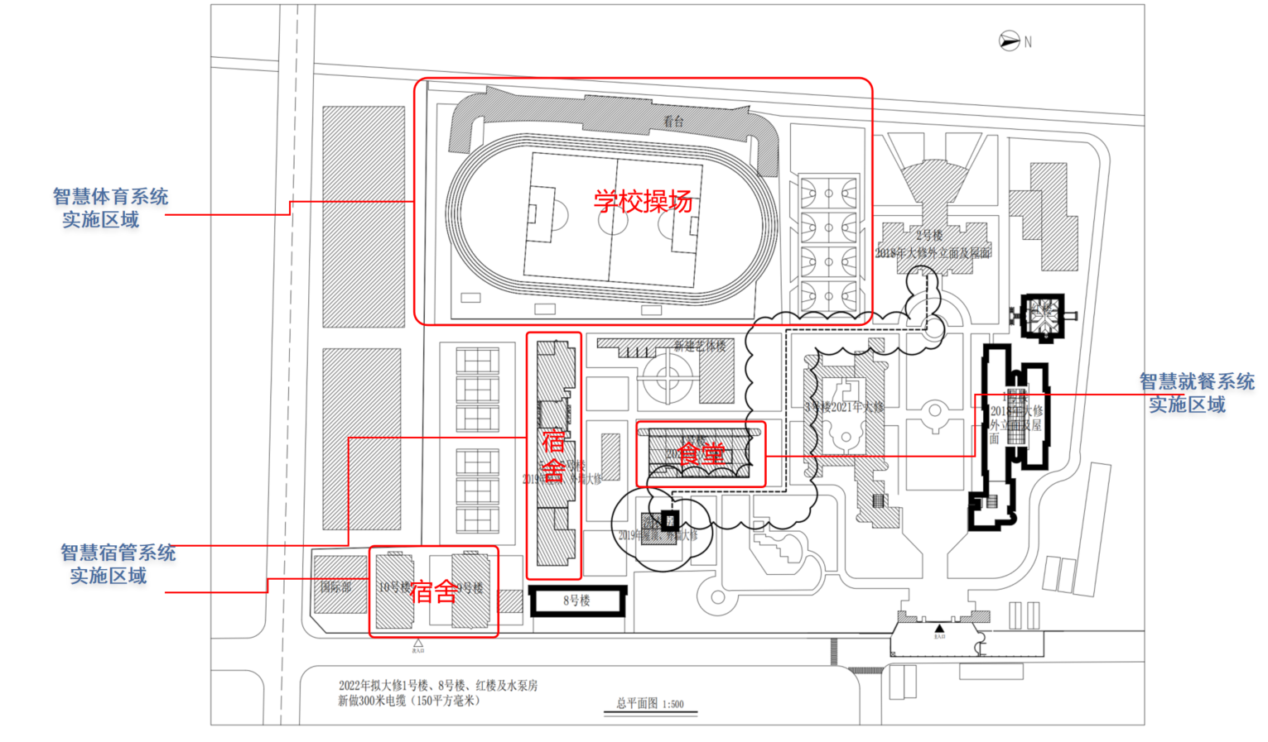

**注意事项：**

**上述“▲”为重要指标（须提供佐证材料，佐证材料包括官网链接及截图或第三方测试报告或产功能截图），不满足评分时做扣分处理，具体扣分办法详见具体扣分办法详。**

**5.7.制造商授权及售后服务承诺要求**

AI多功能测试仪、跑步和教学智能显示终端、数字体育互动查询终端应提供原厂授权文件和原厂三年服务承诺证明文件。

**六、数据备份要求**

须对各应用场景的生产数据库选定备份策略进行本地备份，对数据量一般的数据库可采用全备份，较小的可采用全备份+增量备份相结合的方式。如遇特殊要求，备份时间根据不同业务的高、低峰期来选择。

|  |  |  |
| --- | --- | --- |
| **名称项** | **要求** | **备注** |
| 备份内容 | 主程序及配置项  系统运行环境  业务数据及数据库  访问日志、操作日志 | 需保留6个月内的重要日志 |
| 周期 | 项目应用推广阶段，增量备份每天进行一次，全备份每周至少进行一次 | 需对备份数据完整性作校验 |

**6.1.1.详细整合要求**

（1）单点登录

登录校级工作台后，可通过应用列表直接访问到应用，且无需二次登录；

直接访问应用链接地址时，自动跳转到用户认证中心登录页面，登录成功后跳转回应用中对应页面；

在应用中进行注销或者退出登录操作时，跳转到统一身份认证登录页面。

（2）用户同步

同步学校基础数据管理平台中用户组结构及用户账号信息；

支持应用系统对用户组和用户的过滤功能，应用中只保留需要的用户数据；

学校在学校基础数据管理平台对用户的新增和更新，应用系统应保持同步；

当学校基础数据管理平台删除用户时，应用系统中应当将该账号及相关数据进行逻辑删除，必要时可找回数据。

（3）基础数据维护

应用中的教师、学生和家长基础数据必须从学校教育数据交换中心获取，不需单独维护；

应用中的年级、班级等数据必须从学校教育数据交换中心获取，不需单独维护；

（4）业务数据写入

本平台产生的相关业务数据必须按照相关规范写入学校教育数据交换中心。

|  |  |  |
| --- | --- | --- |
| **序号** | **应用场景** | **写入数据** |
| 1 | 智慧体育场景 | ·智慧体育设备测试成绩数据 |
| 2 | 智慧就餐场景 | ·菜谱数据  ·用餐数据 |
| 3 | 智慧宿管场景 | ·卫生评分数据  ·考勤归寝数据 |

**七、培训服务要求**

本项目中涉及的软件平台、硬件及交互设备必须提供完整的用户操作手册，面向不同使用对象在项目交付前开展用户培训，在项目推广及使用阶段，派驻工程师配合完成应用平台的推进工作。

与应用平台、设备相关的培训要求由甲方进一步确认，包含但不限于培训具体内容、参与对象、培训方式、课时、地点、配套教材等。

**八、项目售后要求**

**8.1.项目质保期**

根据目前信息化建设的主流标准及学校的实际需求，投标商需在响应方案中提供合理的项目质保期，包括软件质保期和硬件质保期，其中软件质保期不得低于3年，硬件质保期不得低于3年，自项目通过甲方最终验收之日起计算。

**8.2.运维服务要求**

（1）需提供全年7×24小时售后服务，30分钟内电话响应服务，对于系统临时出现的使用、操作或其他非故障的简单问题，需及时提供线上指导，一般2小时内解决；同时当遇到电话无法解决的故障时，需承诺会在4小时之内到达用户现场，并在8小时之内排除解决故障（特大故障除外）。

（2）供应商必须提供完善的售后服务方案，服务内容包含但不限于：系统平台日常维护、BUG修改、应急响应、用户操作答疑等.

**8.2.1.硬件及基础设施维护**

（1）定期对硬件设备进行巡检、保养，以保障设备运行正常；

（2）协助采购人制订安全策略，定期检查、排除风险，保障设备及网络环境安全；

（3）针对重要设备，实时监控运行状况，及时发现故障、排除故障；

（4）针对周期性巡检发现的安全隐患进行防范和处理；

（5）提供非人为损坏前提下的免费配件维修、更换服务

（6）系统重部署及调试：新机上架协助及系统移位协助。

（8）应急响应服务；

（9）协助采购人规范硬件管理维护标准化工作。

**8.2.2.软件平台及信息资源维护**

（1）软件平台日常运行检查和监测管理

（2）系统故障检测及排除；

（3）应用系统功能优化、调整服务；

（3）根据备份策略定时进行系统及数据的备份，对重点数据要求能够进行定时备份；

（4）应急响应服务。

**九、项目实施要求**

**9.1.实施周期要求**

本项目要求在自合同签订后12个月内完成。中标单位在签署合同后必须确保在承诺工期内完成采购内容。投标人在中标后，应认真组织好技术及管理队伍，做好工作计划并提出长期维护、服务以及今后技术支持的措施、计划和承诺。

**9.2.实施总体要求**

（1）中标单位必须在对整个项目实施过程进行科学、有效的项目管理，以确保项目质量和进度，避免扰乱用户方正常工作秩序和流程，节省用户方各类资源，充分发挥系统效益。

（2）本项目须提供不少于10人服务团队，合同签订后必须提供核心实施人员名单，核心实施人员在实施验收前不能更换；

（3）实施前必须提交完整的实施节点计划，并经过用户方确认后才可以实施；

（4）在整合项目实施期间，中标单位在各类故障的排除工作中，记录故障情况，分析故障原因，制定科学、合理、有效可行的解决方案并形成记录文档；

（5）制定完善的项目管理规章制度，制定确实可行的应急预案；

（6）项目投标、实施、验收符合徐汇区教育局项目管理要求，须接受徐汇区教育局指定的第三方对项目整体过程进行监理。

**9.3.验收要求**

设备运抵安装现场后，用户方将与中标人共同开箱验收。验收时发现短缺、破损，用户方有权要求中标人立即补发和负责更换。同时中标人应提供必备的技术资料：

（1）相关的技术资料：测试报告、产品合格证书、保修卡等；

（2）提供机房设备安装布置图及电气线路图和主要部件的技术性能参数（列出清单）

（3）提供设备保养、维修操作规程；

（4）提供系统特殊件及配套件的清单、技术参数；

（5）设备安装、调试达到技术规范书规定的指标并正常运行5个工作日后，可进行系统验收测试。验收规范（包括项目、指标、方式和测试仪器等）应由中标人提交给用户方。用户方可根据合同及技术规范书进行修改和补充，经双方确认后形成验收文件作为依据。验收测试合格后，双方签署验收协议。

（6）项目测试要求：在系统集成完成后，中标人应与用户方一起根据测试方案共同完成测试、验收和上线工作并签署验收报告。投标人必须制定系统测试计划、系统测试说明、系统测试记录、系统测试报告，及时修正系统测试验收过程中发现的问题。

（7）项目验收条件：项目全部建设内容已按合同全部建成，能满足运行的要求；提供第三方二级或以上等保测评报告及软件测试报告；试运行无重大缺陷、无重大故障且试运行期间产生的所有问题都得到解决；项目资料齐全，并符合相关规定。

（8）验收标准及要求：双方签署最终验收文件时，中标人应提交规范、全套、完整的验收文档，并完成整理、装订、归档工作。

**9.4.文档要求**

项目验收后，中标人须提供详细的技术文档、使用说明书、维护手册等文档资料。提供日常维护、应急维护方案以及技术支持工具。

文档包含但不限于以下内容：

（1）硬件及设备须提供：货物清单、货物证书、产品出厂证、合格证、目录、图纸、操作手册、使用说明、维护手册。

（2）项目需求分析报告、数据流程图、系统功能清单、程序安装维护手册、使用手册、软件维护手册、系统上线实施手册、系统测试计划、系统测试报告、数据备份方案、系统字典说明等。

（3）项目实施周报、月报、试运行报告、培训签到表。

（4）安装测试报告：安装报告、测试用例及测试报告等。

（5）使用手册：用户手册、培训手册等。

（6）系统维护手册。

（7）验收报告等其它归档材料。

**十、付款条件**

付款条件：详见“第七章 拟签订的合同主要条款”。